30.11.2017г. №158
РОССИЙСКАЯ ФЕДЕРАЦИЯ
ИРКУТСКАЯ ОБЛАСТЬ
ОСИНСКИЙ МУНИЦИПАЛЬНЫЙ РАЙОН
МАЙСКОЕ СЕЛЬСКОЕ ПОСЕЛЕНИЕ
АДМИНИСТРАЦИЯ
ПОСТАНОВЛЕНИЕ

ОБ УТВЕРЖДЕНИИ ДИЗАЙН-ПРОЕКТА БЛАГОУСТРОЙСТВА ОБЩЕСТВЕННОЙ ТЕРРИТОРИИ УЛ. МАЙСКАЯ

В соответствии с муниципальной программой «Формирование современной городской среды муниципального образования «Майск» на 2018 - 2022 годы» утвержденной постановлением администрации муниципального образования «Майск» от 28.11.2017 г №150, руководствуясь, статьями 6, 32, 45 Устава муниципального образования «Майск».

ПОСТАНОВЛЯЮ:

1. Утвердить дизайн-проект благоустройства общественной территории ул. Майская, с. Майск, согласно приложению №1 к данному постановлению
2. Настоящее постановление опубликовать в «Вестнике» и разместить на официальном сайте администрации МО «Майск» www. maisk-adm.ru
3. Настоящее постановление вступает в силу со дня его официального опубликования.

Глава муниципального образования «Майск»:
А.И. Серебренников

Приложение №1
К постановлению администрации
муниципального образования «Майск» от 30.11.2017г. №158

Дизайн-проект

благоустройства общественной территории ул. Майская с. Майск.

Дизайн-проект по ул. Майская с. Майск включает в себя обязательный перечень по благоустройству общественной территории: обеспечение освещения.

Ведомость малых архитектурных форм по ул.Майская с.Майск

№ п/п | Наименование | Количество | Изображение | Примечание
1 | Анкерный зажим для СИП 4 | 8шт | 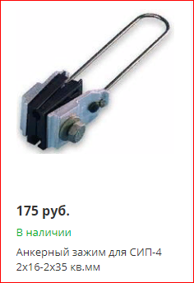 | Металл пластик  Цена 175 р.
2 | Зажим прокалывающий Р2Х95,1(16-95, 2,5-35) | 28шт | 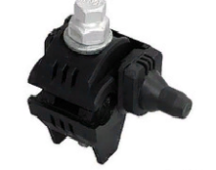 | Металл пластик  Цена 175 р.
3 | Поддерживающий зажим для СИП без несущей жилы из сплава  PS 216/25 *, 2х16-4х25 | 28 шт | 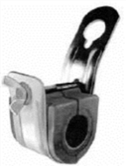 | Металл пластик  Цена 175 р.
4 | Самонесущий провод СИП4 2х16 | 990 м. | 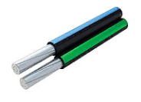 | Алюминий цена 33р. за м
5 | Фотореле - Сумеречный выключатель Theben с датчиком освещенности наружной установки. LUNA 108 AL наружный датчик (1080710) | 1 | 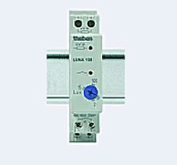 | Цена 7670р.
6 | Меркурий счетчик 201.2 однофазный, однотарифный – 5А | 1 | 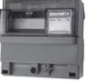 | Цена 999р
7 | Уличные светильники на светодиодах LG | 14 шт | 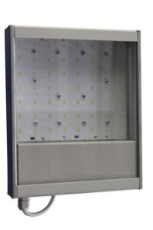  Vector Street 70 (Аналог ДРЛ-250, ДНаТ-150)  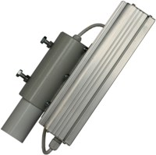  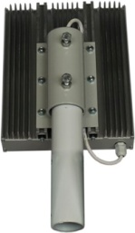 | Алюминий  Цена 3840 р.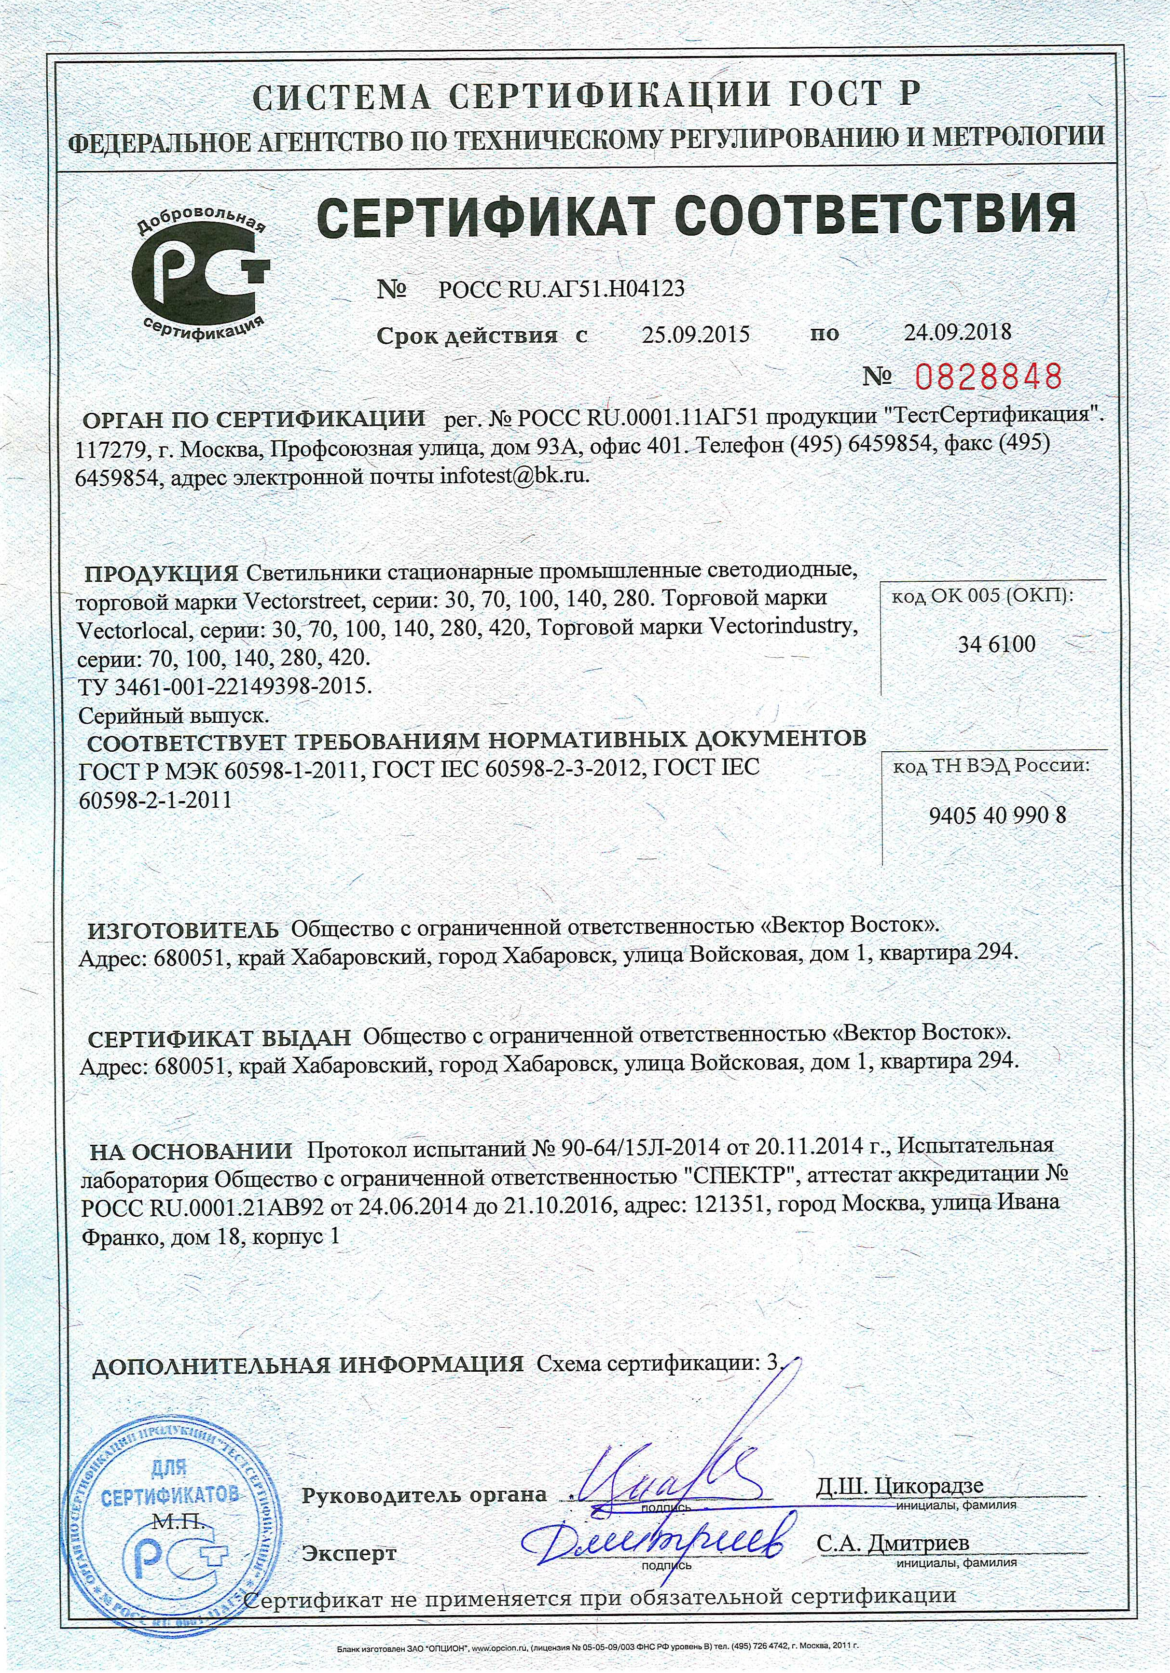

Устройство освещения общественной территории по действующим опорам ВЛ-0.4кВт (по договору аренды с ВЭС ОАО «ИЭСК») с прокладкой линии СИП 4 2х16, установкой и подключением уличных энергосберегающих светильников на светодиодах LG, через фотореле и электросчетчик,

Глава муниципального образования «Майск»
Серебренников А.И.

